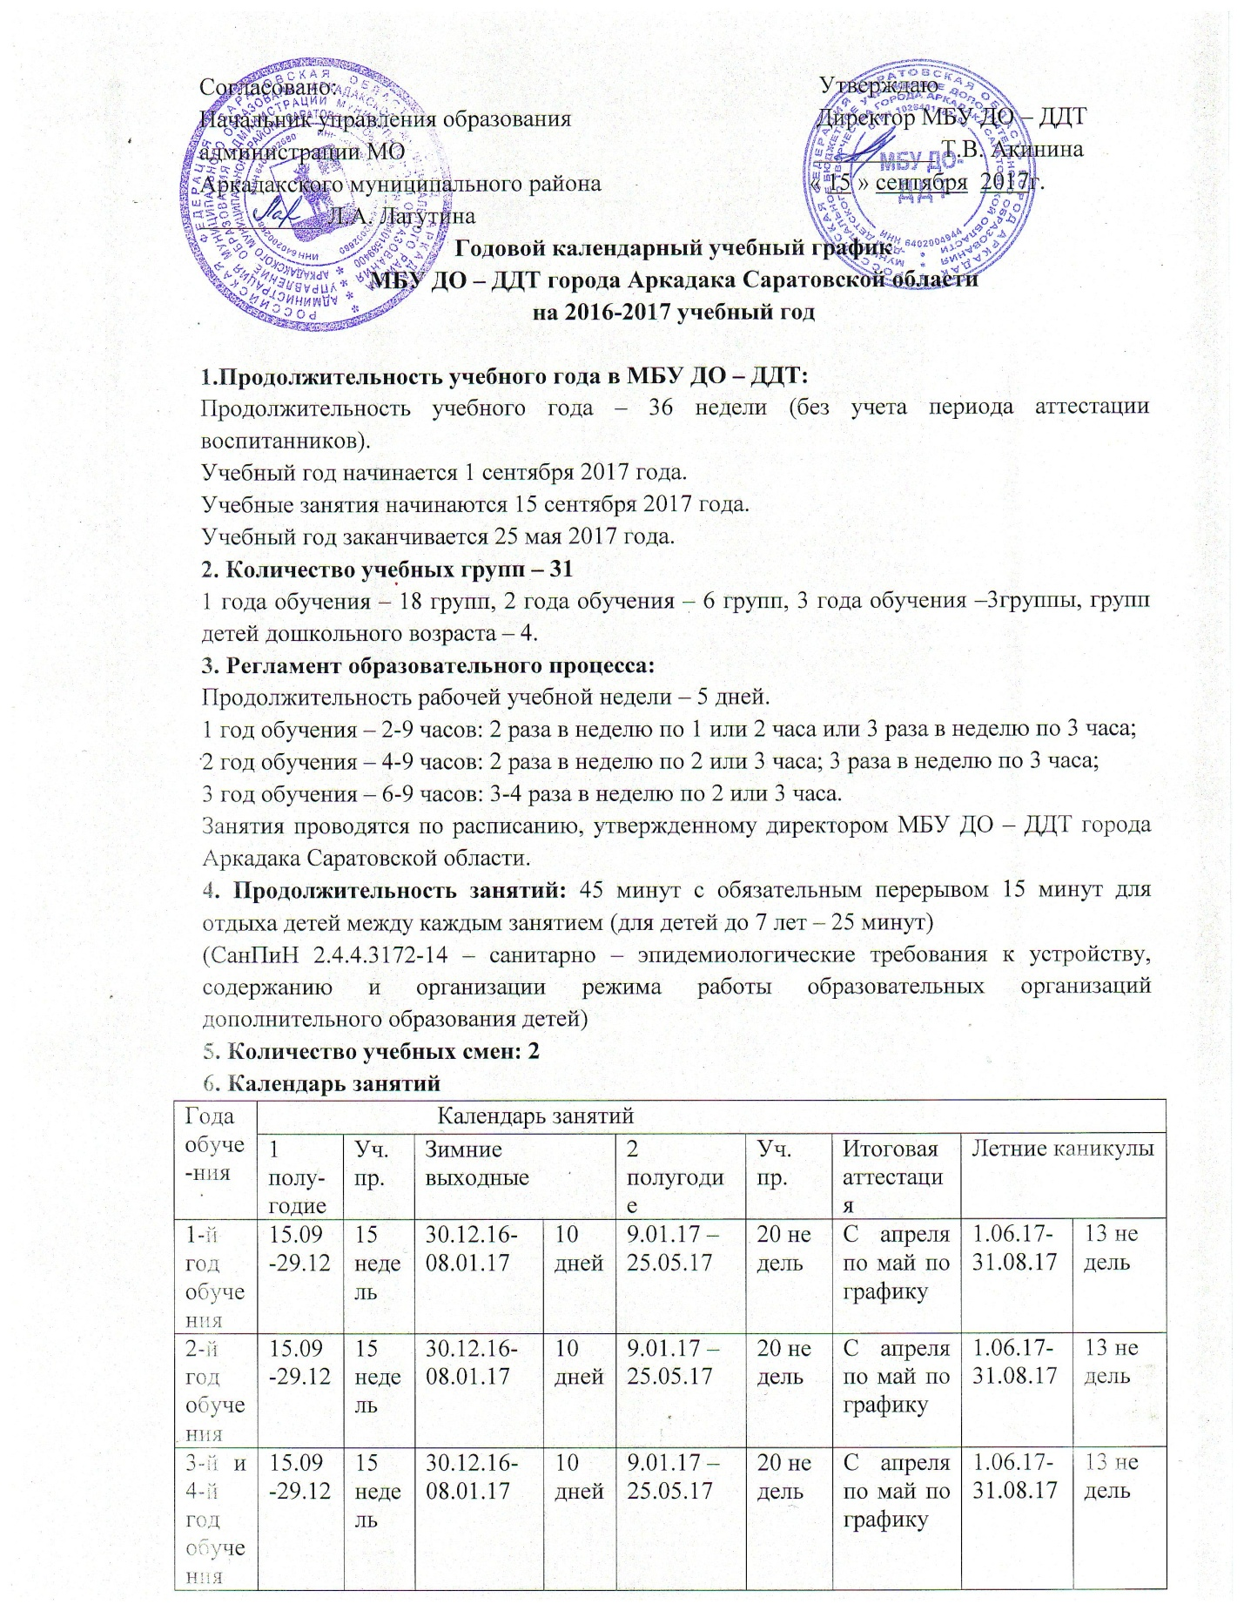

7. Режим работы учреждения в период школьных каникул
Занятия детей в учебных группах и объединениях проводятся:
-по временному утвержденному расписанию, составленному на период каникул с переносом занятий на утреннее и дневное время;
- в форме экскурсий, походов, соревнований, работы сборных творческих групп, учебно- тренировочных сборов и др.
8. Регламент образовательного процесса:
1смена: 8.00 – 12.00
2 смена: 13.00 – 17.00
9. Организация промежуточной и итоговой аттестации:
- промежуточная аттестация проводится согласно положению о проведении аттестации воспитанников учебных объединений в декабре – январе в соответствии с графиком;
- итоговая аттестация проводится в выпускных группах, согласно положению о проведении аттестации воспитанников учебных объединений в апреле – мае в соответствии с графиком.
10. Родительские собрания проводятся в учебных объединениях в ДДТ не реже 2 раз в год.
11.Регламент административных совещаний:
Педагогический совет – 3 раза в год
Производственное совещание – 1 раз в квартал (четверг)
Совещание при директоре – каждый понедельник (еженедельно)

